REQUERIMENTO Nº / 2022

Sr. Presidente,
Srs. Vereadores:

O Vereador que a este subscreve requer, ouvida a Casa, e após os trâmites regimentais, que seja enviada correspondência ao Exmo. Sr. Prefeito Municipal, solicitando-lhe providências cabíveis junto à Secretaria Competente, no sentido de IMPLANTAÇÃO DE UM PONTO DE DESTINAÇÃO DE RESÍDUOS SÓLIDOS, COM A INSTALAÇÃO DE LIXEIRA GRANDE ADEQUADA NA REGIÃO DA FEIRINHA DA LAGOA PAULINO – LOCALIZADA NA PRAÇA DOM CARLOS CARMELO MOTA, CENTRO.

JUSTIFICATIVA: Referida solicitação é um pedido dos moradores e frequentadores daquela região, pois é notória a necessidade de um posto de coleta de resíduos sólidos ali, com o objetivo de melhorar a qualidade e a agilidade dos serviços de limpeza urbana, além de reduzir o impacto ao meio ambiente.

Sete Lagoas, 01 de abril de 2022.

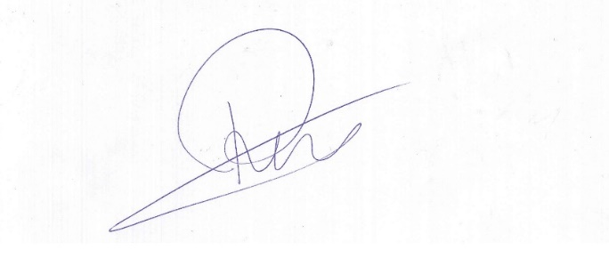

Roney do Aproximar
Vereador

